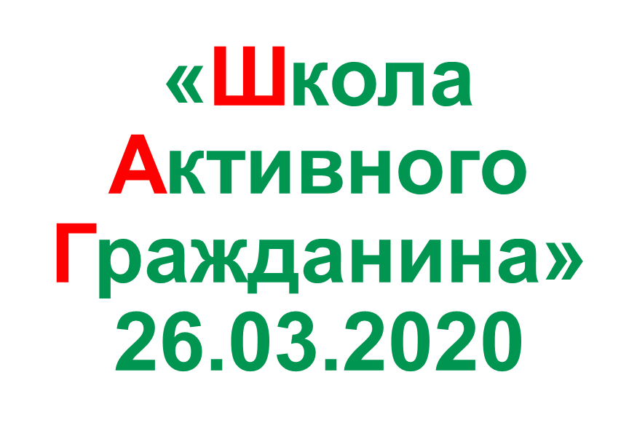 Описание: Изображение выглядит как рулетка, объект

Описание создано автоматически

**25.03.2021 года**

***Тема:***

**«Беларусь и Россия:**

**история становления и развития Союзного государства»**

**(ко Дню единения народов Беларуси и России)»**.

# **Приглашённый гость:** Первый секретарь Ошмянского РКОО «БРСМ» Виктория Прецкайло-Мисюта

